Kære kommende voksenklasse 1H!
Velkommen til Efterslægten og til den fedeste klasse på skolen, nemlig voksenklassen. Vi er blevet udvalgt til at være jeres tutorer, og vi glæder os meget til at møde jer og gøre jer klar til to fantastiske år her på skolen!
Vores klasse har bevist i vores tid på skolen, at selvom vi er ældre, betyder det ikke at vi er mere kedelige end de yngre kursister, og at vi altid er klar på et spil bold. Det er nu jeres tur til at spille de bedste fodboldturneringer, have nogle konge introdage og meget mere, og vi vil naturligvis være der til at besvare alle de spørgsmål, som I kunne have om skolen og undervisningen. I løbet af jeres introperiode vil vi være med til at sørge for, at I kommer godt fra start, og at I kender til alle af skolens arrangementer. Det er en god ide at komme til så mange I kan, så I også lærer hinanden at kende udenfor undervisningen
På første skoledag vil vi, med et skilt i hænderne, stå klar til at tage imod jer, hvor I vil møde resten af jeres klasse. Herefter vil der være velkomst i klasserne med os og jeres kommende lærerteam, hvor I lærer hinanden bedre at kende og så i løbet af dagen en lille rundtur på skolen.
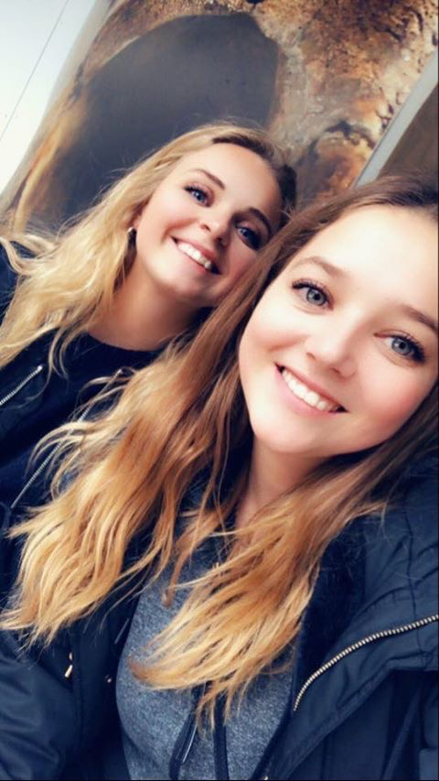
Vi håber at I får en fantastisk sommer, og vi ses til august! Hilsen jeres tutorer
– Melanie og Patricia 2.H

